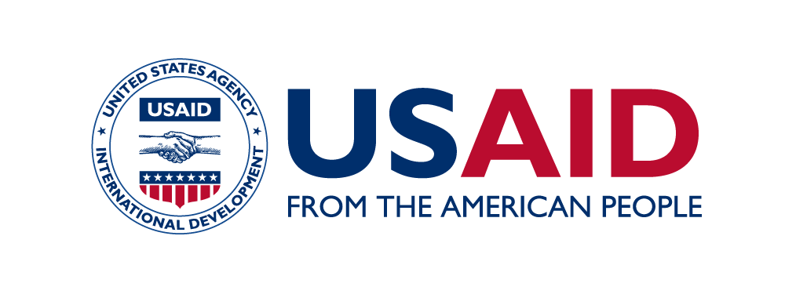

ОБЪЕМ РАБОТ
Проект «Безопасная миграция в Центральной Азии» (SMICA)

ПОЗИЦИЯ: Координатор исследовательской группы JDR 3

ВВЕДЕНИЕ
Пятилетний проект «Безопасная миграция в Центральной Азии» (SMICA), финансируемый ЮСАИД и реализуемый Винрок Интернешенл (ВИ), направлен на усиление взаимной ответственности всех заинтересованных сторон в их усилиях по предотвращению торговли людьми (ТЛ). и принудительного труда, защиты выживших и содействия безопасной миграции. SMICA поддерживает усиление двусторонних и многосторонних стратегий и действий по содействию миграции, основанной на правах человека, и борьбе с торговлей людьми и принудительным трудом; снижает уязвимость групп риска ко всем формам торговли людьми и принудительного труда; и расширяет и улучшает выявление и помощь жертвам торговли людьми.

РЕЗЮМЕ ПОЗИЦИИ
Программа Джона Д.Рокфеллера III ВИ (JDR3) продвигает молодых независимых исследователей в области социальных наук и укрепляет аналитические навыки у молодых специалистов, предоставляя гранты междисциплинарным группам по прикладным исследованиям. Темы исследований сосредоточены на проблемах развития, с которыми сталкиваются группы лиц, находящиеся в неблагоприятном положении, в том числе женщины, молодежь, этнические меньшинства, лица с ограниченными возможностями и группы лиц с низким доходом. SMICA будет использовать эту программу для проведения региональных исследований с упором на миграцию из Кыргызстана в Казахстан. Темы исследований будут обсуждаться с соответствующими страновыми офисами SMICA и организациями гражданского общества.

SMICA ищет консультанта с предполагаемой занятостью в 50 %, с опытом работы в области противодействия торговли людьми и безопасной миграции или другой соответствующей дисциплины для разработки и управления грантом на исследования в рамках проекта SMICA. Исследовательская группа будет находиться в Казахстане и Кыргызстане; консультанту нужно будет регулярно ездить в обе страны или вести удаленную работу, если ситуация не позволит путешествовать.

ОБЯЗАННОСТИ
- Проведение двухэтапного конкурса на исследовательский грант
- Работа с персоналом проекта SMICA, персоналом головного офиса ВИ и экспертами в стране для подготовки запросов на планирование концепций грантов по выбранной теме исследования.
- Совместно с командой SMICA определение экспертов для работы в консультативном комитете по конкурсу грантов.
- Проведение конкурса по гранту, содействие консультативному комитету в выборе победителей на этапах планирования гранта и предоставления гранта.
- Управление годичным грантом на прикладное исследование
- Работа с консультативным комитетом над финализацией бюджета исследовательского гранта и объема работ.
  - Коммуникации с персоналом проекта SMICA, персоналом главного офиса JDR 3 и экспертами в стране о ходе работы и результатах исследовательской группы JDR 3 касательно своевременности исполнения исследования и соблюдения рамок бюджета.
  - Оценка потребности в технической подготовке исследовательских групп, а также определение и организация соответствующей поддержки.
  - Координация и проведение 1,5-дневного тренинга программы JDR 3 по использованию результатов исследований для информирования консультативного комитета и персонала главного офиса JDR 3 о проекте и окончательных результатах исследования.
  - Заблаговременное выявление и решение проблем, с которыми может сталкиваться исследовательская группа, и информирование персонала SMICA и главного офиса JDR 3 о них.
  - Планирование и координация встреч и мероприятий между исследовательской группой и основными заинтересованными сторонами для обмена информацией о ходе и результатах исследований.
  - Представление SMICA на собраниях и конференциях по мере необходимости
  - Другие обязанности по мере необходимости

ПРИМЕЧАНИЕ. Все заявители на эту позицию должны подготовить письменный ответ (не более, чем на 1 страницу) на оба приведенных ниже вопроса. Пожалуйста, прикрепите ответ к заявке. Заявки, полученные без ответа на оба приведенных ниже вопроса, рассматриваться не будут.
- Почему важно наращивать местный потенциал в Казахстане и Кыргызстане для независимого анализа сложных проблем противодействия торговли людьми и безопасной миграции?
- Какую роль должны играть прикладные исследования в разработке политики противодействия торговли людьми и безопасной миграции в Казахстане и Кыргызстане?

КВАЛИФИКАЦИЯ И ОПЫТ:
- Отличный письменный и устный английский и русский языки
- Минимум пять лет опыта работы по противодействию торговли людьми, безопасной миграции и в секторе развития, включая управление проектами развития
- Отличные управленческие, коммуникативные и организаторские навыки
- Подтвержденный опыт эффективного управления персоналом и координации программ с партнерами из самых разных областей и имеющих различный опыт.
- Сильные аналитические способности
- Базовые навыки работы с компьютером (обработка текстов, электронные таблицы, power-point и базы данных)
- Навык представительства при встречах на высоком уровне
- Наличие нетворкинга и опыт сотрудничества с другими проектами.

ОБРАЗОВАНИЕ:
Соответствующая степень магистра (международное развитие, социология, право или другие области, применимые к вопросам предотвращения или защиты от торговли людьми) или эквивалентный опыт работы, уровень доктора наук предпочтителен.

ПРАКТИЧЕСКИЕ РЕЗУЛЬТАТЫ
Результаты работы координатора:
- Подготовить заявки на планирование концепции гранта по выбранной теме исследования.
- Создать консультативный комитет конкурса грантов.
- Провести грантовый конкурс, помогая консультативному комитету выбрать победителей
- Обеспечить поддержку исследовательским группам
- Координировать и провести 1,5-дневного тренинг по программе JDR 3 по предварительным и окончательным результатам исследований.
- Заключительный отчет

МЕТОДОЛОГИЯ И ОТЧЕТНОСТЬ
  - Координатор несет ответственность за выполнение задач, указанных выше.
  - Координатор будет отчитываться региональному координатору SMICA и менеджеру MEL.
  - Все результаты должны быть предоставлены на русском и/или английском языках. Проекты документов будут переданы в SMICA с достаточным временем для нескольких циклов обзора, обратной связи и внесения изменений по мере необходимости.
  - Количество рабочих дней: исполнение задания не должно превышать 11 рабочих дней в месяц в течение 12 месяцев.

СРОКИ ПОДАЧИ
Ваше техническое и финансовое предложение вместе с резюме и ответами на вышеуказанные вопросы необходимо отправить по электронной почте CentralAsiaJobs@winrock.org, до 17:00 алматинского времени 24 января, 2022 года. В финансовом предложении укажите обоснованную сумму в день, а также общую сумму, включая все налоги. Заявки, поданные до установленного срока, будут рассмотрены в приоритетном порядке.

